

Tutoriel adhérents - Passer une commande

Voici étape par étape la procédure à suivre pour passer une commande sur le logiciel Easyamap.
1. Le référent envoie à tous les adhérents un mail du type :
Bonjour,
Une nouvelle commande de pain est disponible sur https://chambray.easyamap.fr
Vous pouvez dès à présent passer commande.
Produits proposés :
– pain pavot 500g
– pain sésame 500g

Date de distribution : vendredi 25 septembre
Date limite de saisie de la commande : jeudi 17 septembre
Dépôt des chèques au local au plus tard le : 18 septembre

Cordialement

2. Je me rends sur l'adresse suivante https://chambray.easyamap.fr
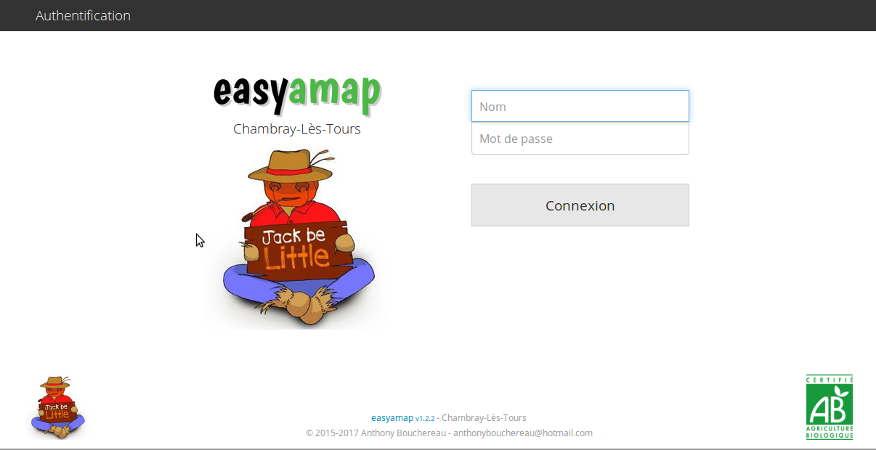
3. Je rentre mon nom et mon mot de passe puis je clique sur Connexion
Votre mot de passe vous sera préalablement fourni par mail.

4. Dans le menu, je clique sur Contrats (x en cours)
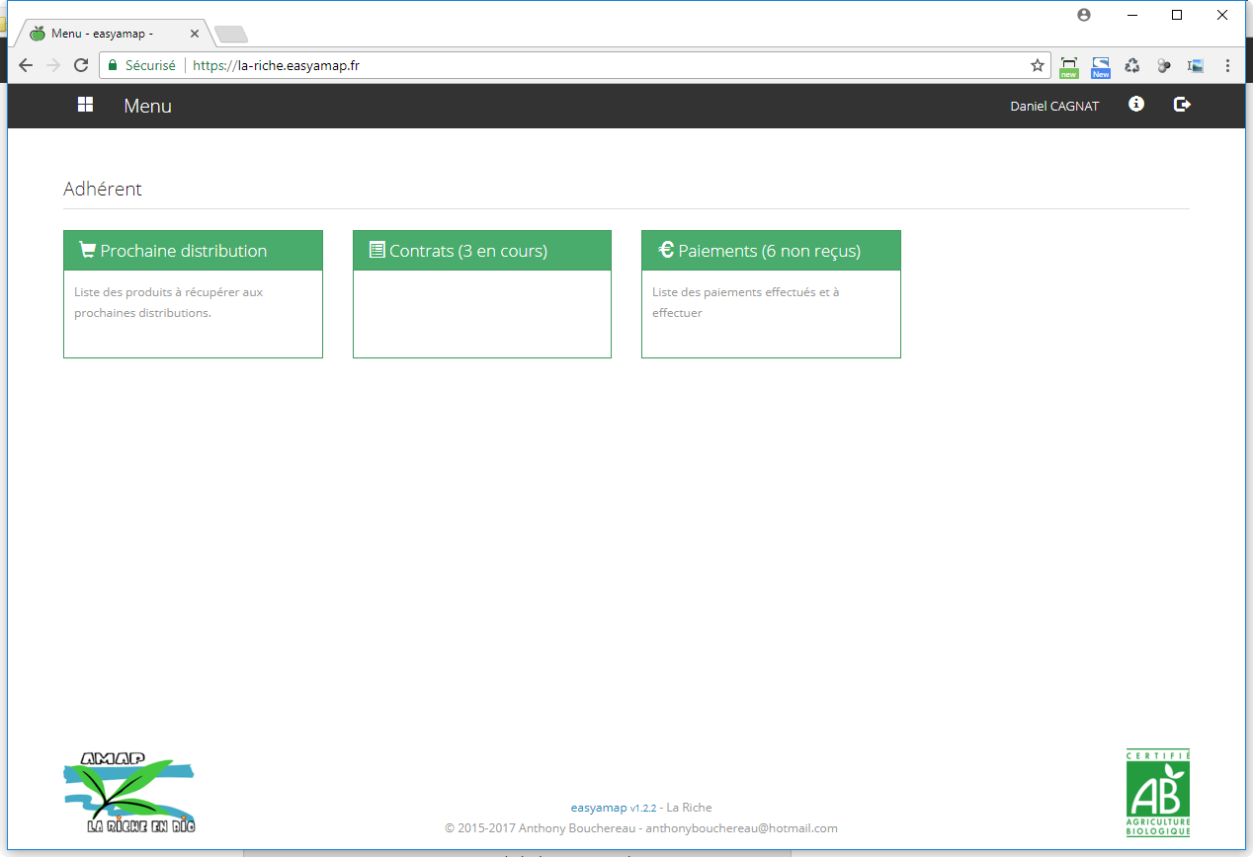
5. Je choisis le contrat parmi ceux en cours (fond vert).
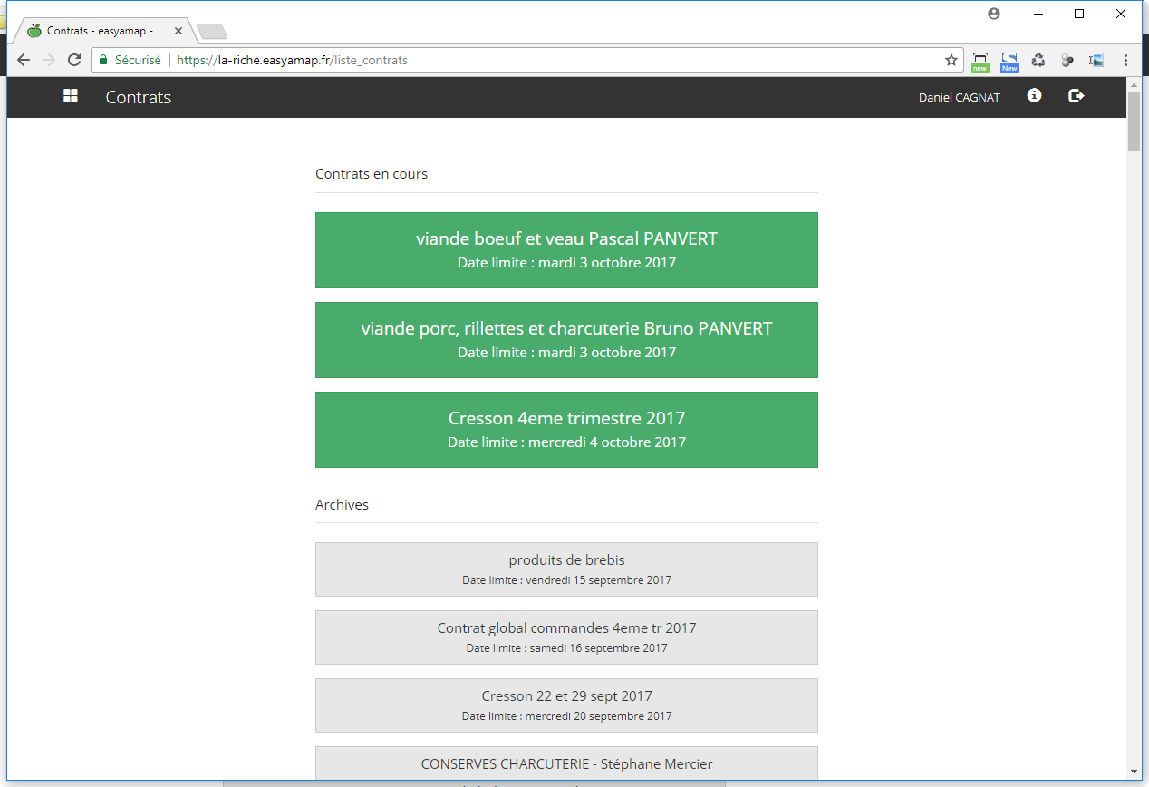

6. Dans les cases correspondantes, je saisis les quantités voulues pour chaque produit et chaque distribution. Je laisse vides les autres cases.
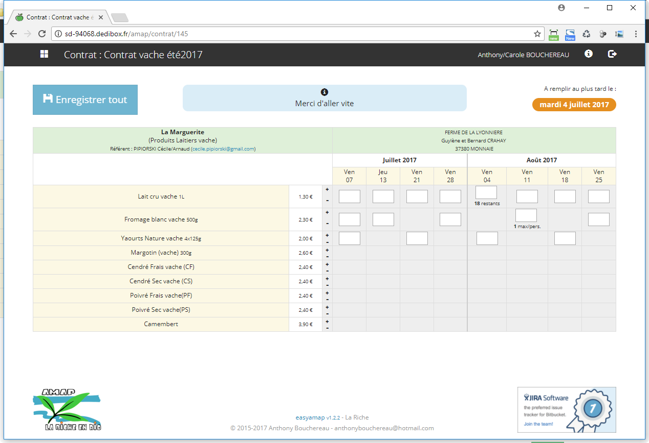

7. Une fois terminé, je clique sur « Enregistrer tout ».
En haut du tableau s'affiche le montant du / des chèque(s) à effectuer. Exemple :
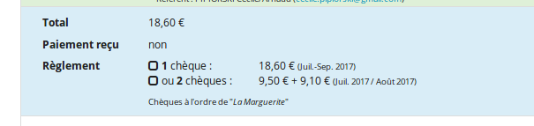
8. Tant que la commande est ouverte, il est possible de revenir faire des modifications. Une fois la date passée, il n'est plus possible de faire des modifications.

9. A la distribution suivante, je dépose le / les chèques au local.

